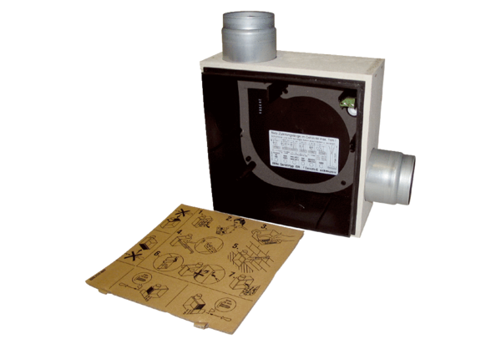Süllyesztett beszerelésű ház ER - UPB/RCsomagolási egység: 1 darabVálaszték: B
Termékszám: 0093.0969Gyártó: MAICO

